**ĐẠI HỌC QUỐC GIA THÀNH PHỐ HỒ CHÍ MINH**

**ĐẠI HỌC KHOA HỌC TỰ NHIÊN**

**KHOA: CÔNG NGHỆ THÔNG TIN**



Môn: **LẬP TRÌNH ỨNG DỤNG 1**

Giáo Viên: **Phạm Minh Tú**

Bài Tập: **Phát triển Ứng Dụng Cơ Sở 1**

Tên SV: **TRƯƠNG ĐỖ XUÂN BÁCH**

MSSV: 1362006

LỚP: 13CK2

1. USE CASE.

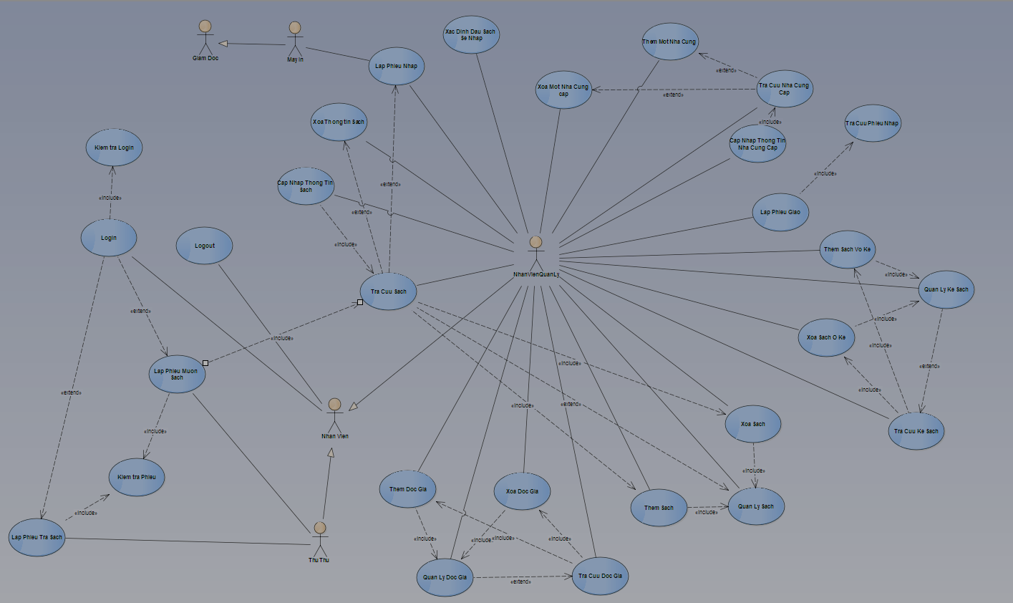

1. ACTIVITY DIAGRAM
2. Xóa một nhà cung cấp.

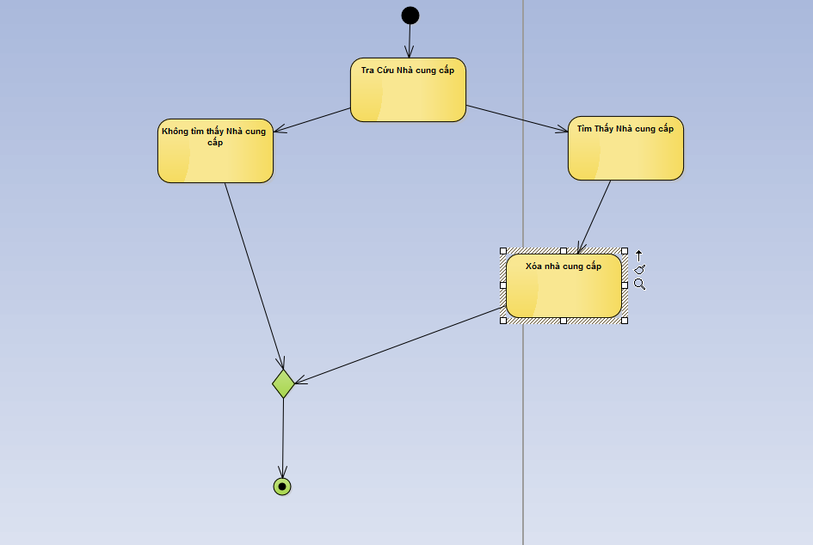

1. Thêm một nhà cung cấp.

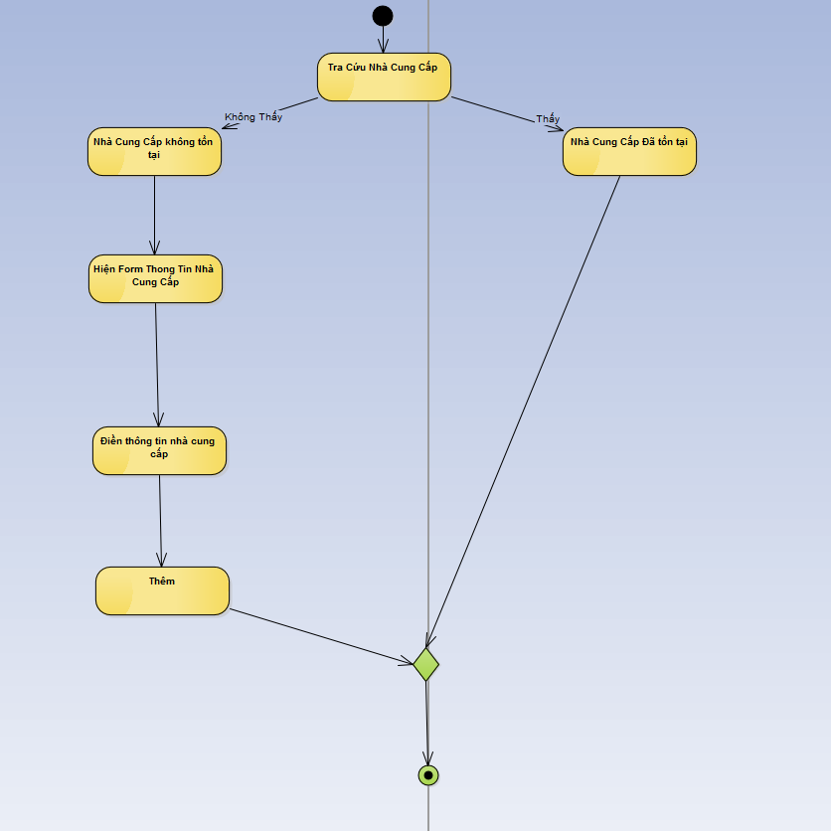

1. Tra cứu nhà cung cấp.

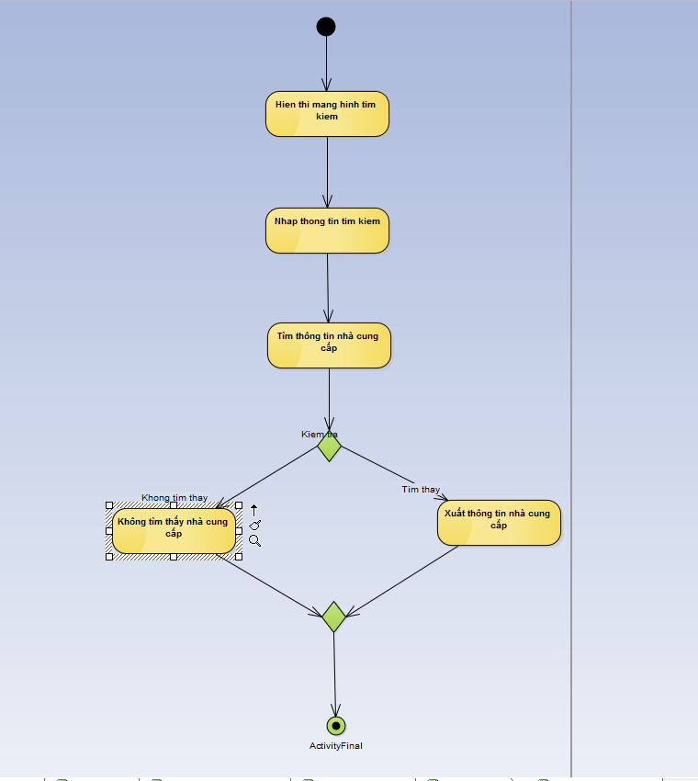

1. Cập nhập thông tin nhà cung cấp.

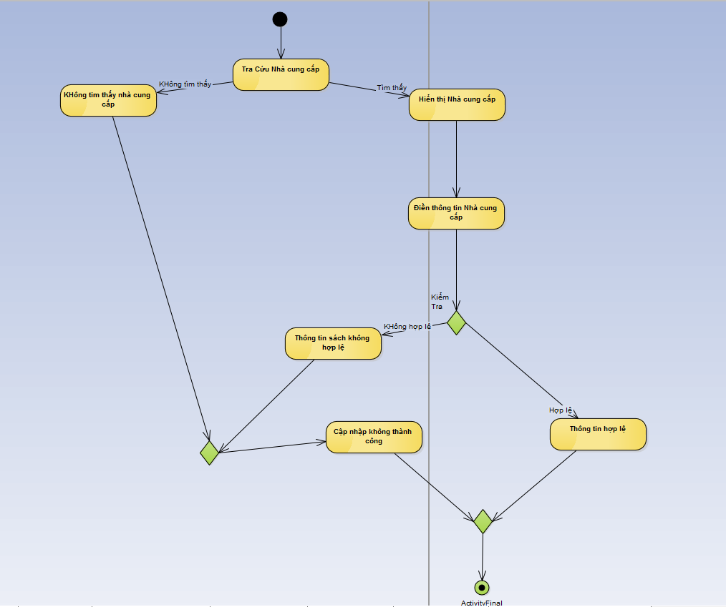

1. Tra cứu phiếu nhập.

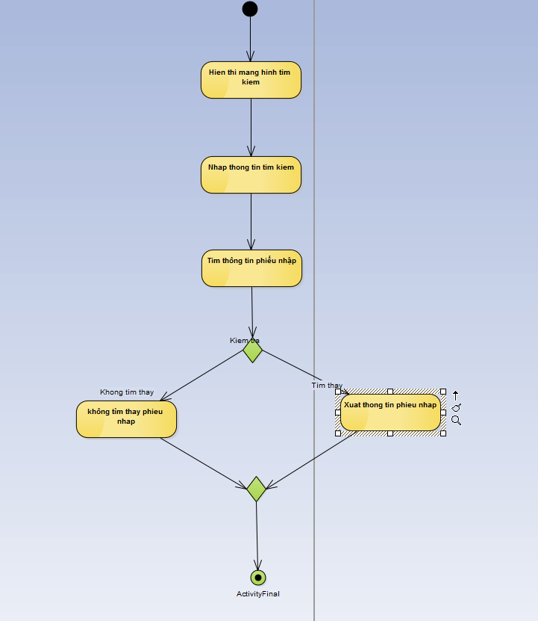

1. Lập phiếu giao.

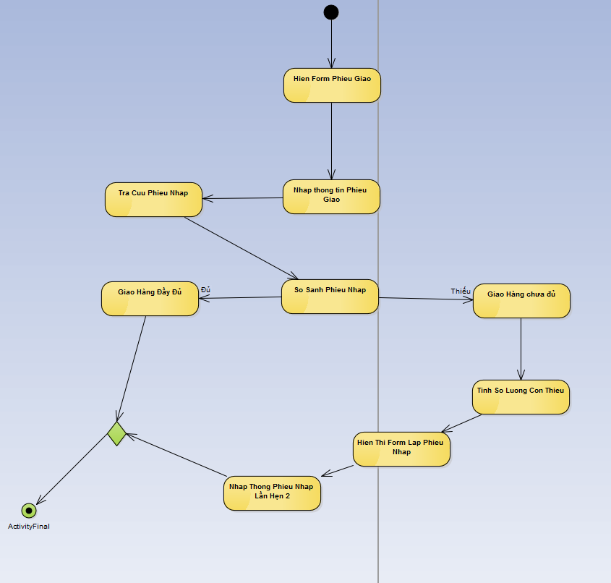

1. Thêm sách vô kệ.

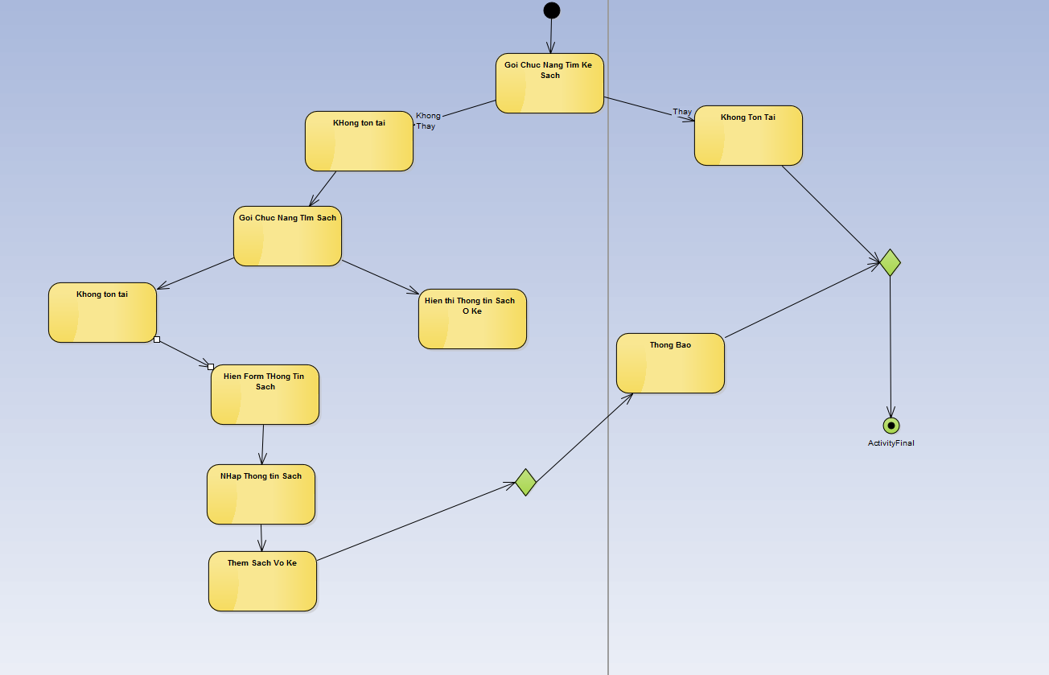

1. Quản lý kệ sách.

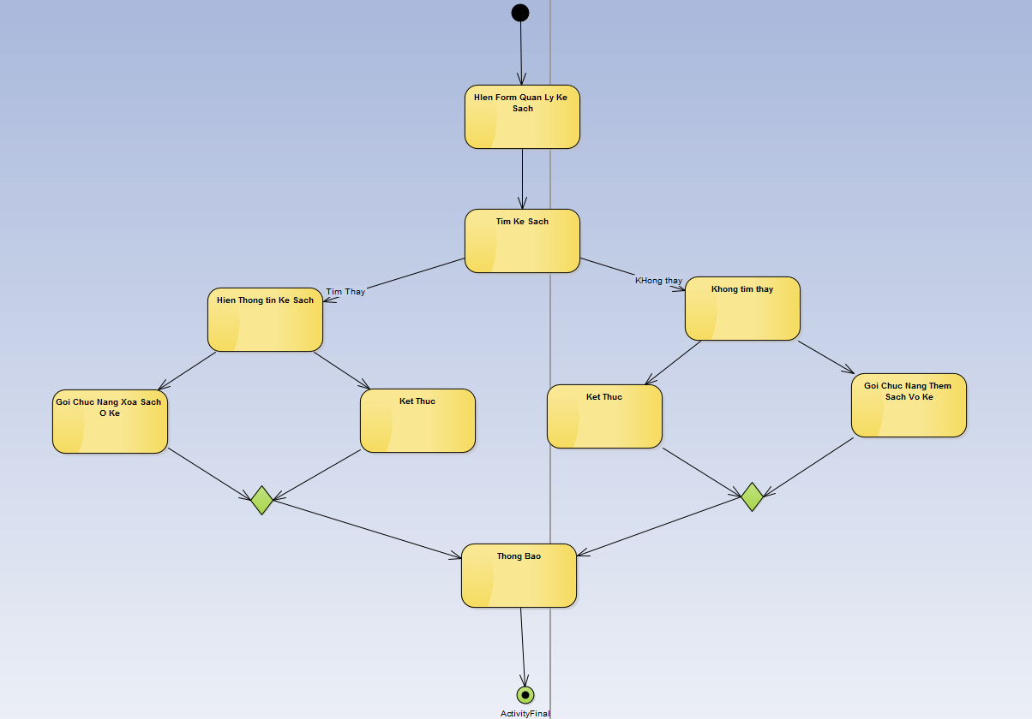

1. Xóa sách ở kệ.

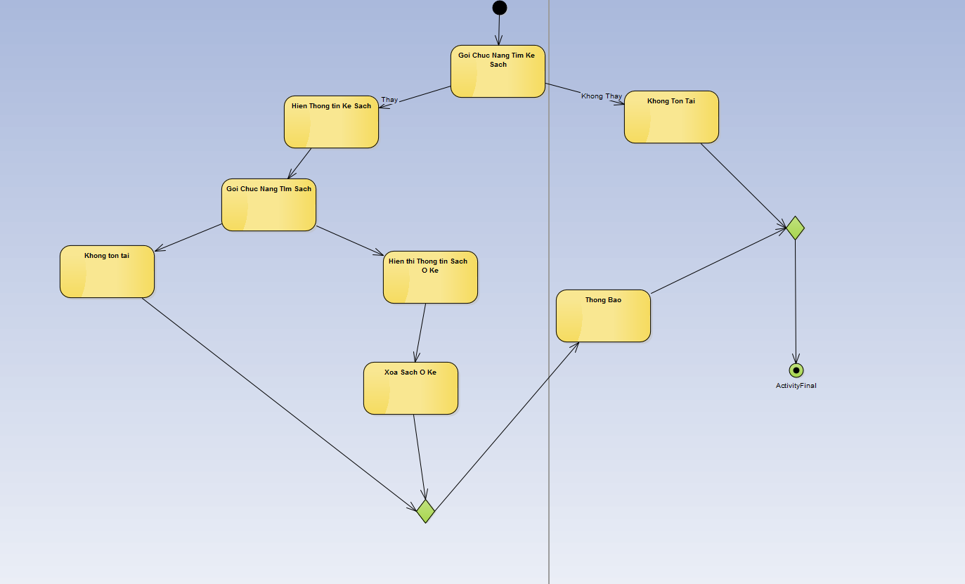

1. Tra cứu kệ sách.

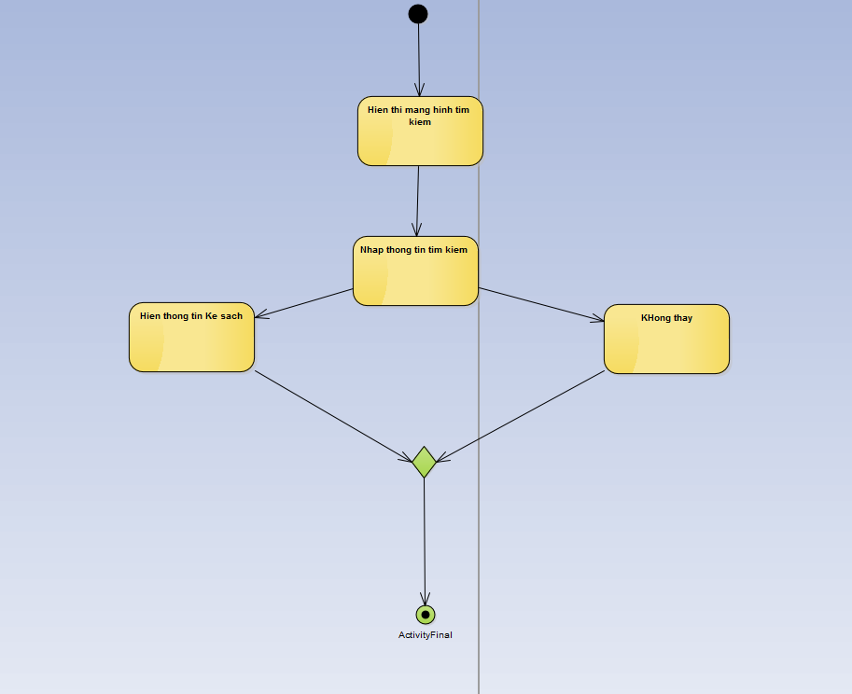

1. Xóa sách.

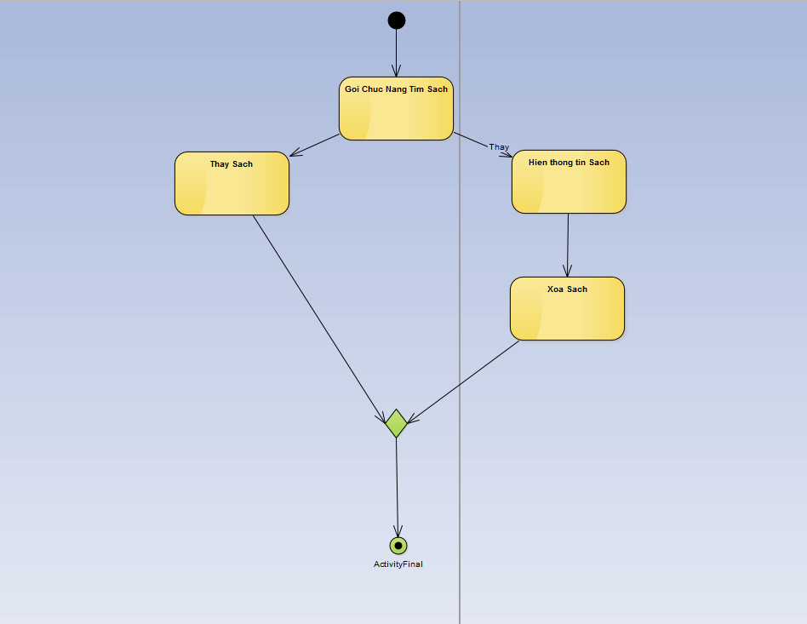

1. Quản lý sách.

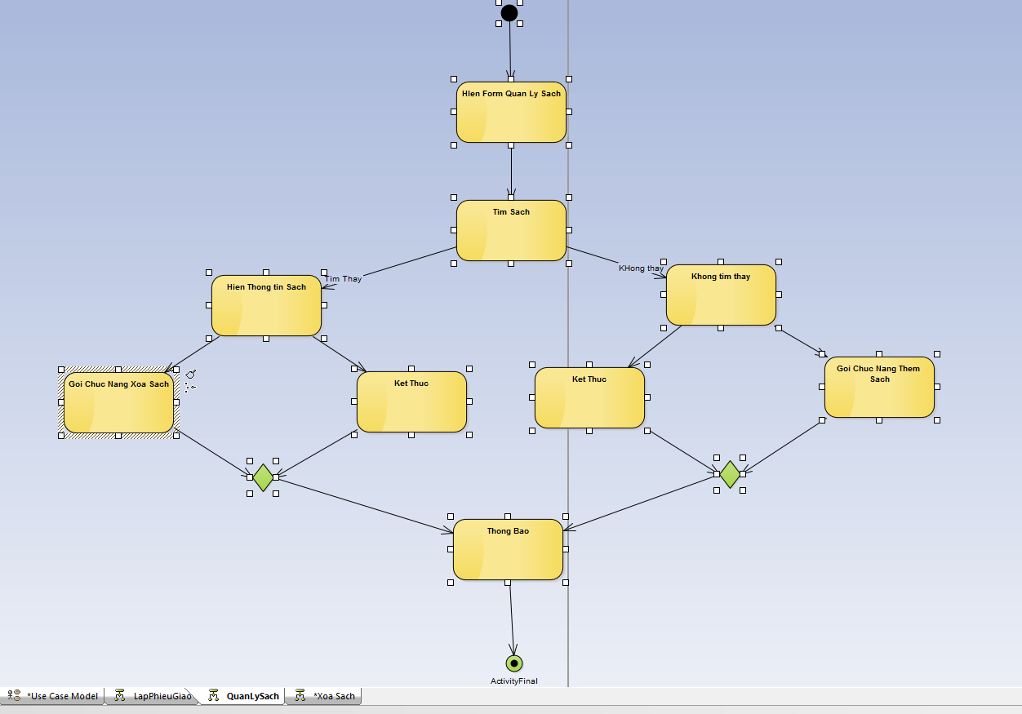

1. Thêm sách.

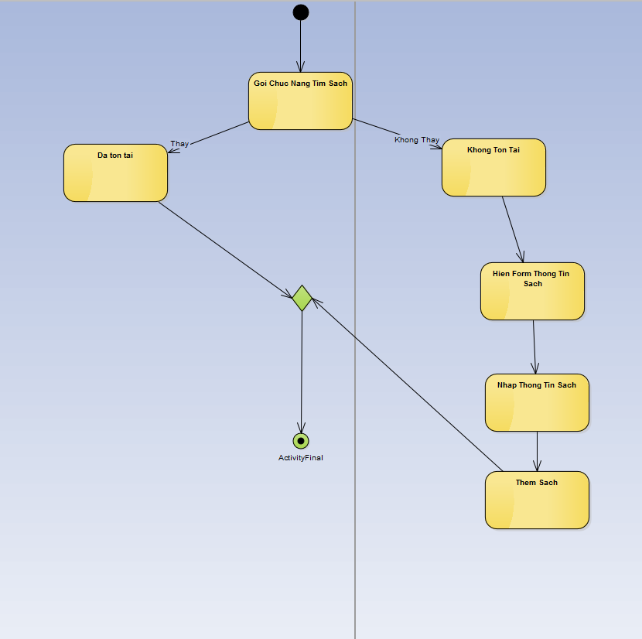

1. Tra cứu sách.

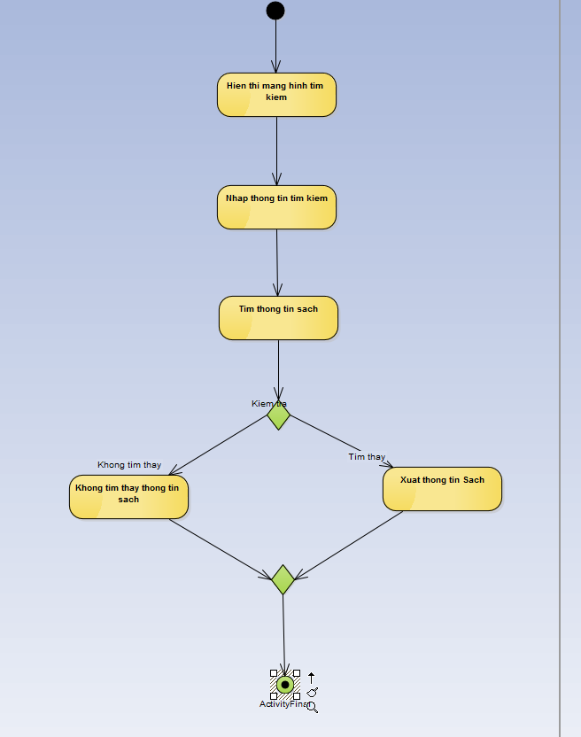

1. Tra cứu đọc giả.

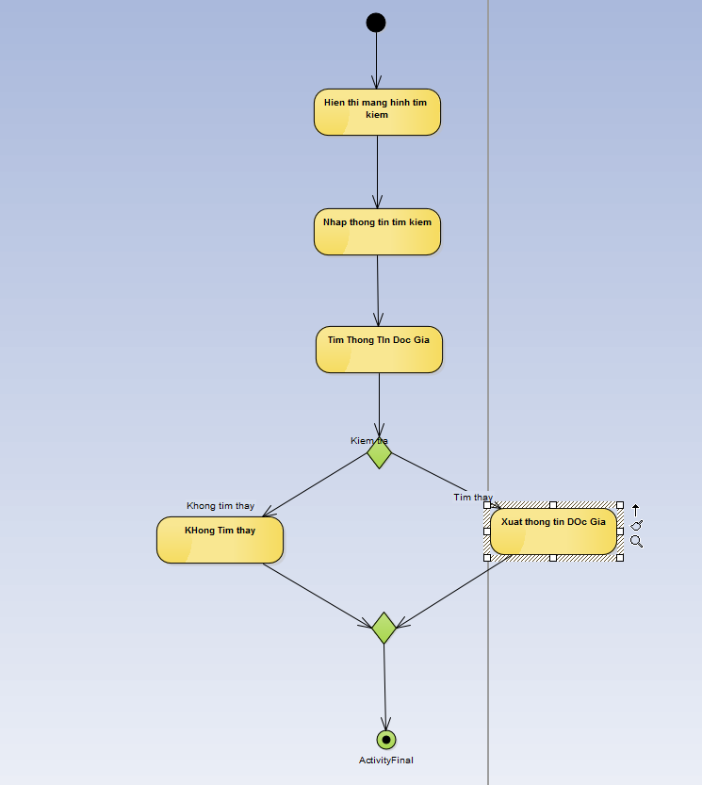

1. Xóa đọc giả.

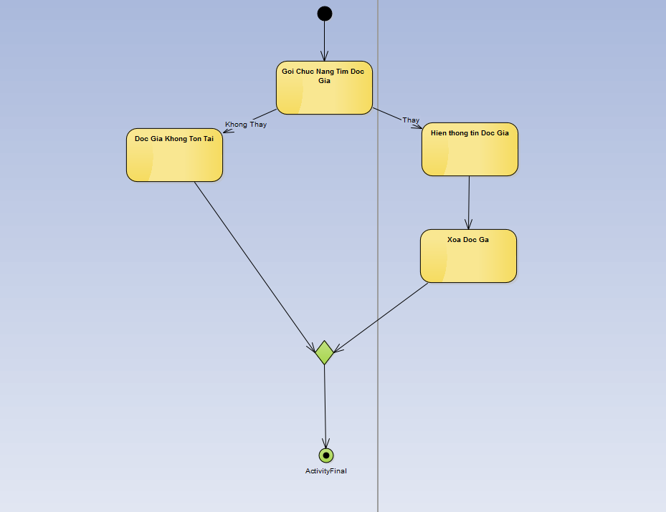

1. Quản lý đọc giả.

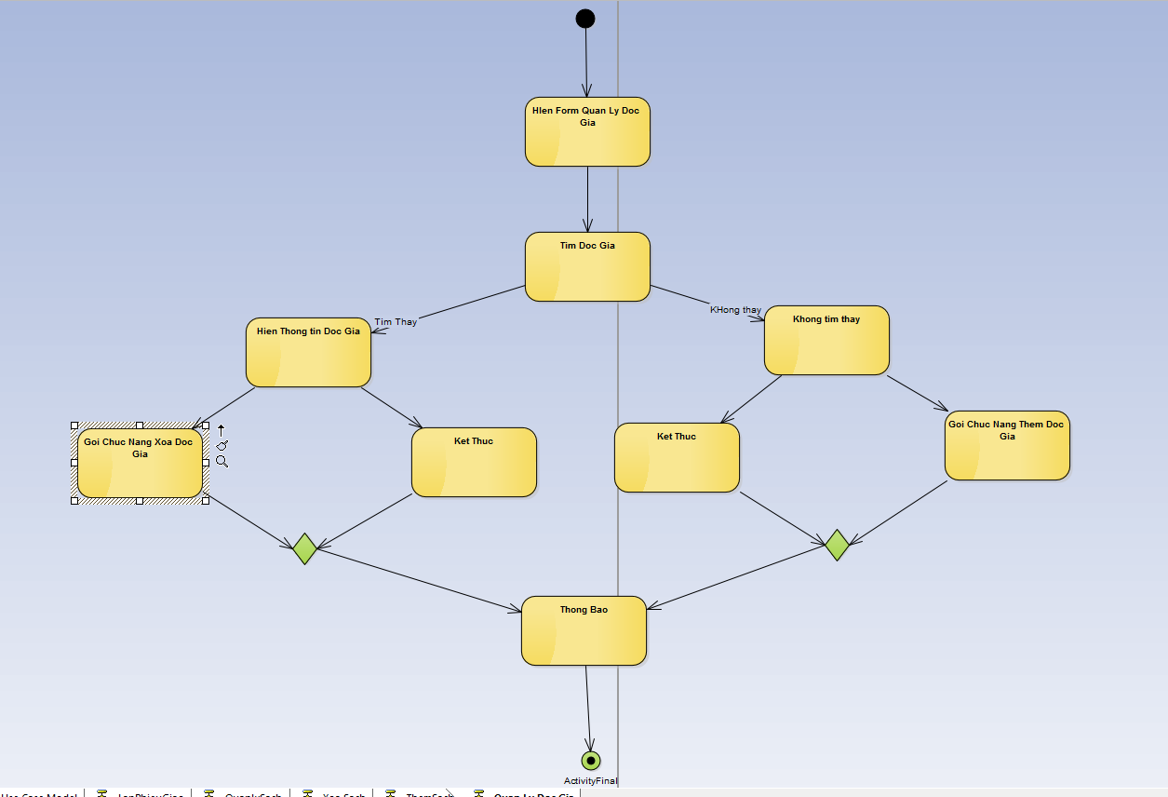

1. Thêm đọc giả.

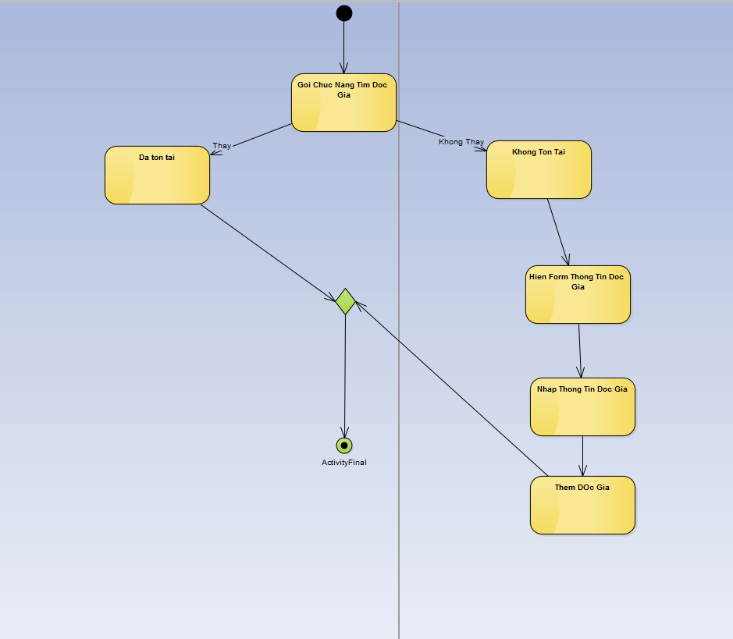

1. Cập nhập thông tin sách.

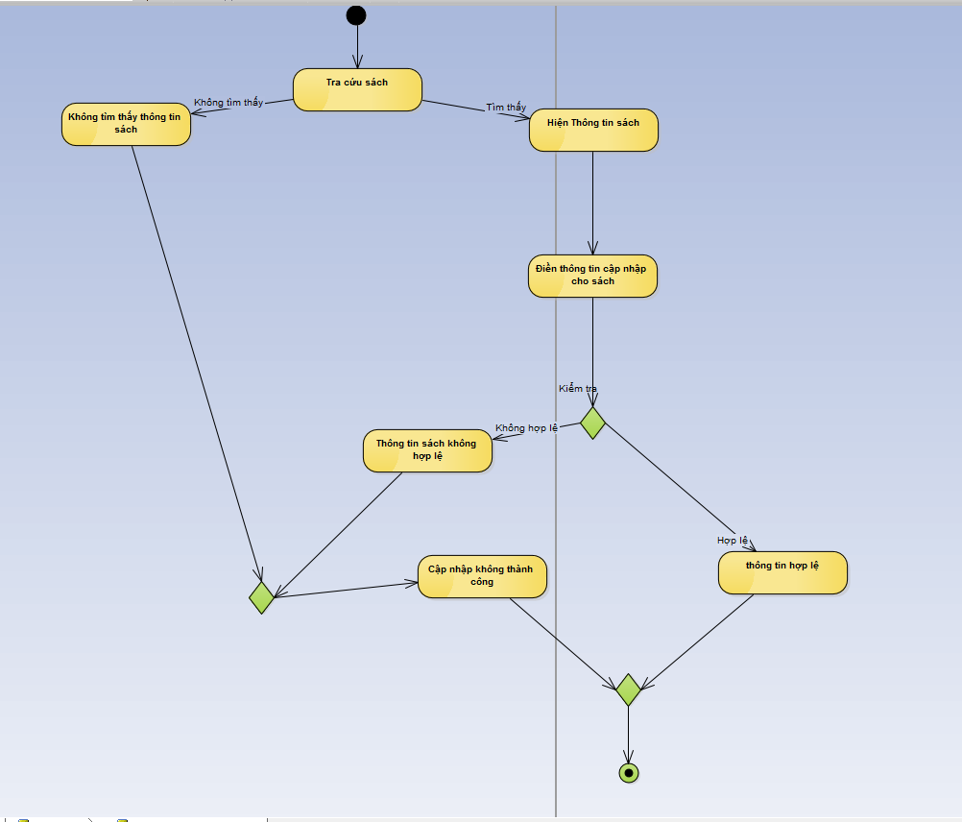

1. Xóa thông tin sách.

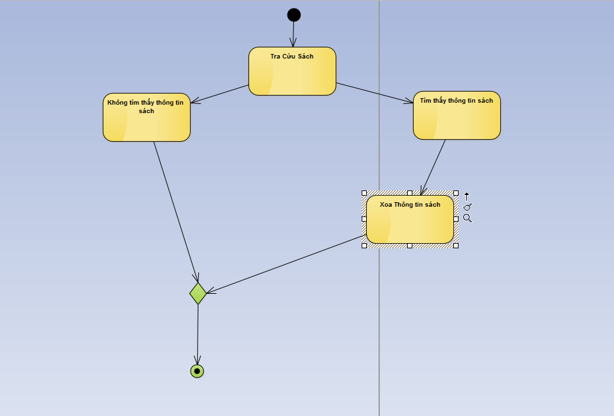

1. Lập phiếu nhập.

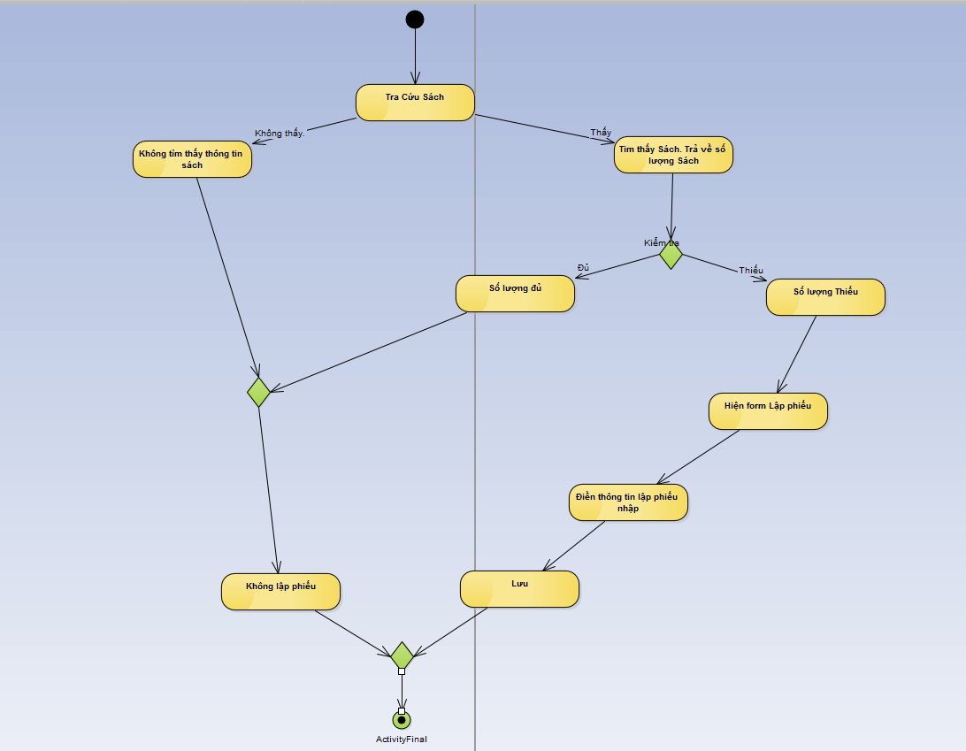

1. LogOut.

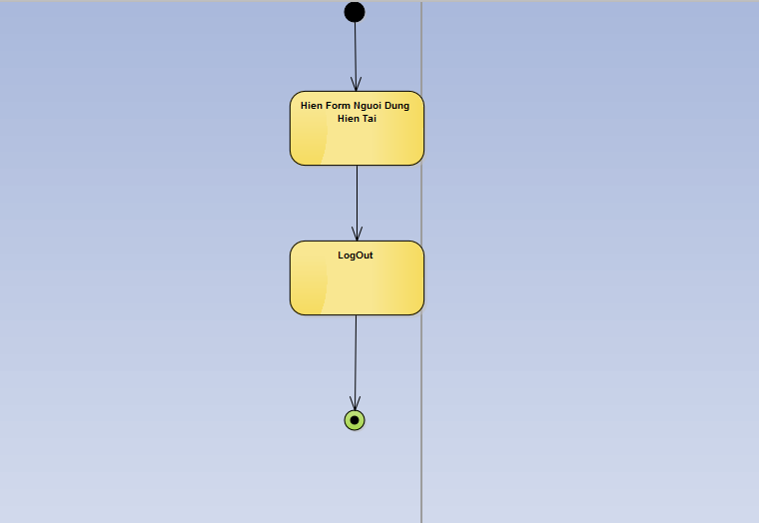

1. Kiểm tra Login.

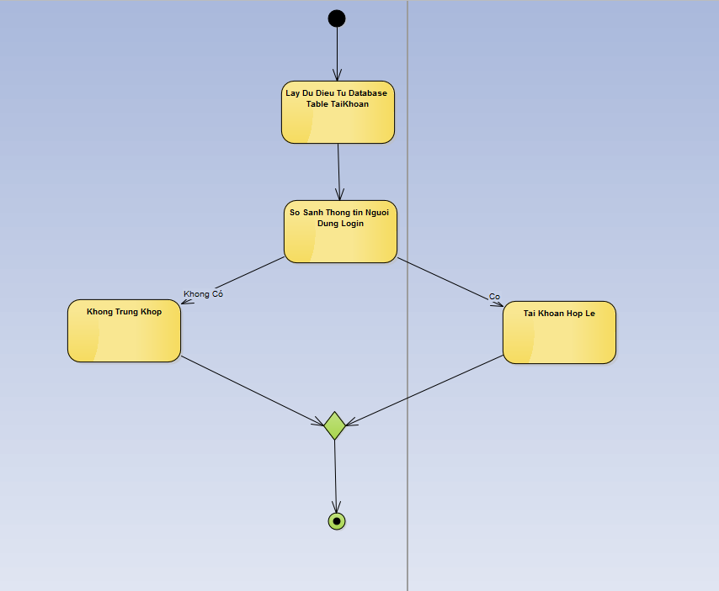

1. Login.

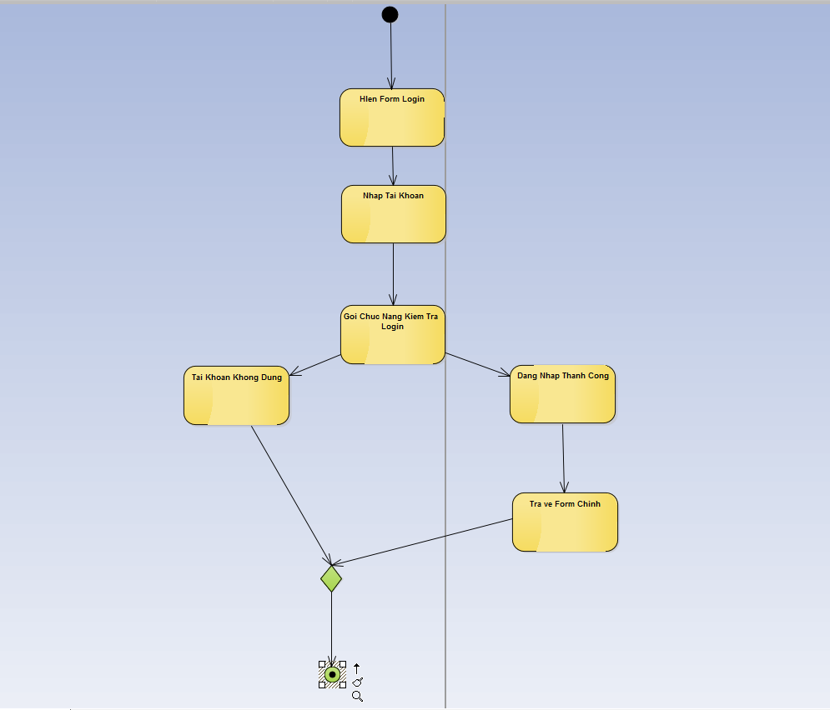

1. Lấp phiếu mượn sách.

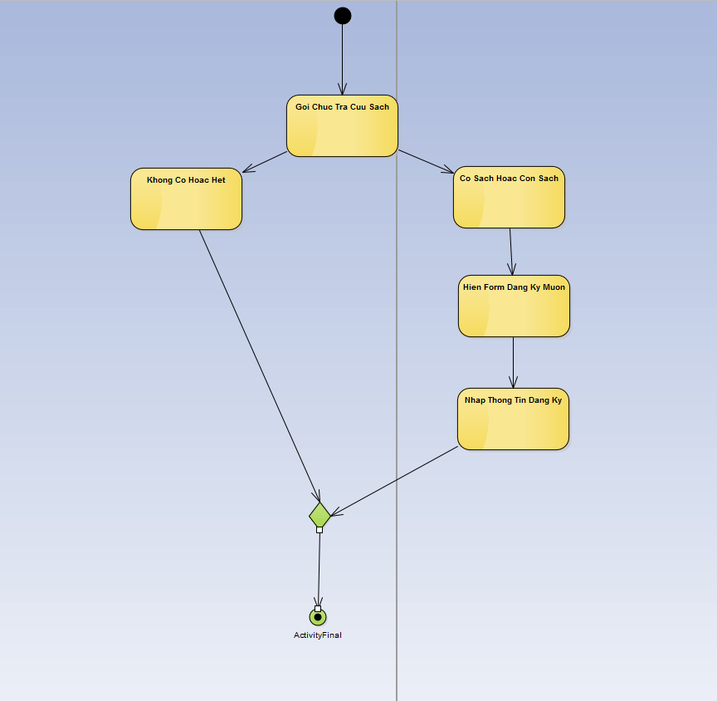

1. Kiểm tra phiếu.

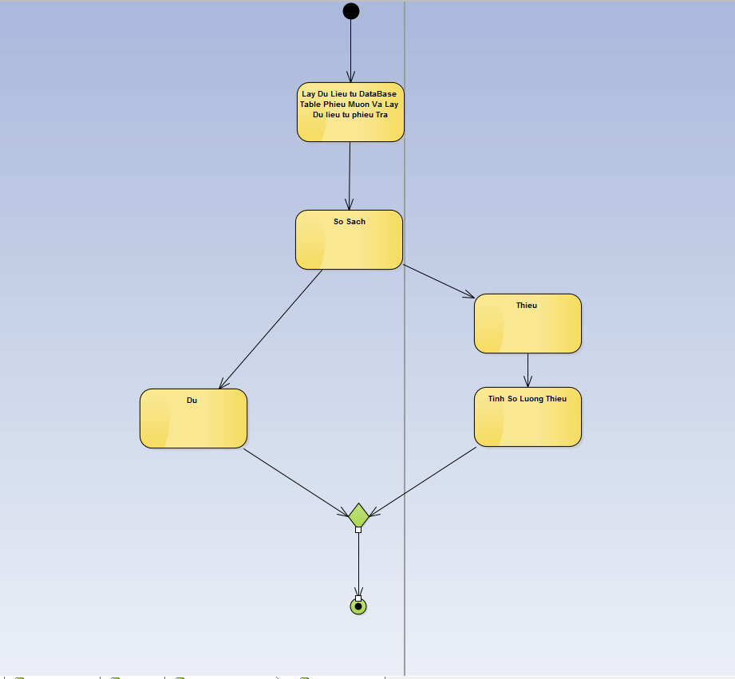

1. Lập phiếu trả sách.

